Экологическая прогулка по теме: «Наблюдение за муравьями»
старшая группа.
Цель:
Закреплять представление о муравьях, их образе жизни и устройстве муравейника.
Задачи:
Формировать представление о муравьях их образе жизни и устройстве муравейника.
Развивать наблюдательность, внимание, память.
Воспитывать у детей желание заботиться о природе, не разрушать условия жизни насекомых. Воспитывать умение взаимодействовать в коллективе, участвовать в совместной деятельности, не мешая друг другу.
Ход наблюдения:
Воспитатель загадывает детям загадку, предлагает ответить на вопросы.
Он — работник настоящий,
Очень-очень работящий.
Под сосной в лесу густом
Из хвоинок строит дом. (Муравей.)
Воспитатель: Ребята, а вы знаете, кто на земле самый сильный?
Муравей — самое сильное на земле насекомое, он переносит тяжести, в 10 раз превосходящие его собственный вес. У него утолщенное брюшко, грудь, голова, три пары маленьких ножек. У муравья сильные челюсти, очень подвижные усики, выполняющие роль органов осязания. Муравьи — великолепные строители. Муравьи — хищники, они истребляют множество насекомых. У них много врагов: птицы, медведь, муравьед.
Воспитатель вместе с детьми рассматривают муравейник на территории детского сада.
Обобщение: Муравьи живут в муравейнике одной большой и дружной семьей. В одном муравейнике муравьев столько, сколько людей в большом городе. Правит в муравейнике муравьиная царица. В молодости у нее были небольшие крылышки, и она любила порезвиться и полетать. Но, потом, став почтенной матерью большого муравьиного семейства, муравьиха отгрызает себе крылья и с этих пор живет в муравейнике. Она откладывает яички, из которых позже появятся личинки. О личинках будут заботиться рабочие муравьи: кормить и ухаживать за ними. Муравьи, появившись на свет, не растут. Какими родились, такими и пригодились. У муравья утолщенное брюшко, грудь, голова, три пары маленьких ножек. У муравья сильные челюсти. Как у всех насекомых, у муравьев есть усики- антенны, с помощью которых муравей получает информацию о запахе, вкусе и сообщает о ней своим собратьям.
Муравьи умеют ходить по гладким или наклонным поверхностям. Ведь на каждой лапке у муравья два коготка, между ними подушечка, выделяющая клейкую жидкость, которая и позволяет муравью не падать.
Муравьи — хищники, они уничтожают множество вредных насекомых, поэтому их называют «санитарами леса». Некоторые птицы специально прилетают за помощью к муравьям, которые очищают птицу от многочисленных паразитов, смазывают ей перья муравьиной кислотой. Есть у муравьев и враги. Муравьями питаются многие птицы, земноводные и пресмыкающиеся, а также барсуки, лисы, медведи и другие звери. Гнезда рыжих лесных муравьев используются как места зимних ночевок кабанами.
Насыпать дорожку сахарным песком на муравейике, посмотреть, как муравьи будут его собирать.
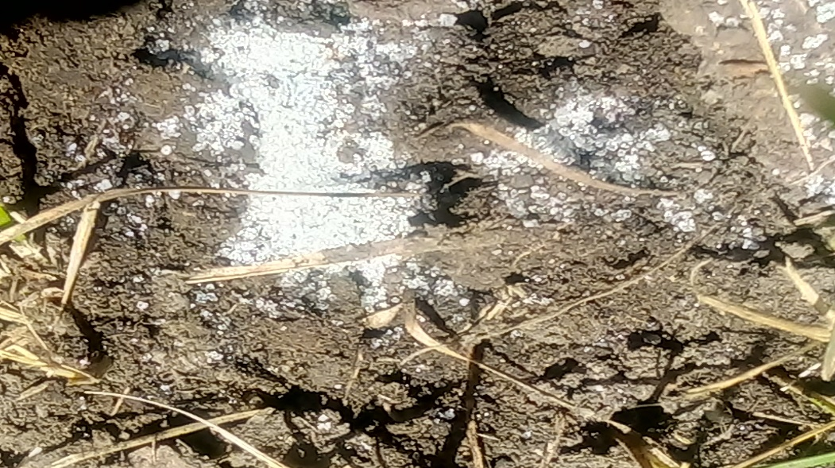
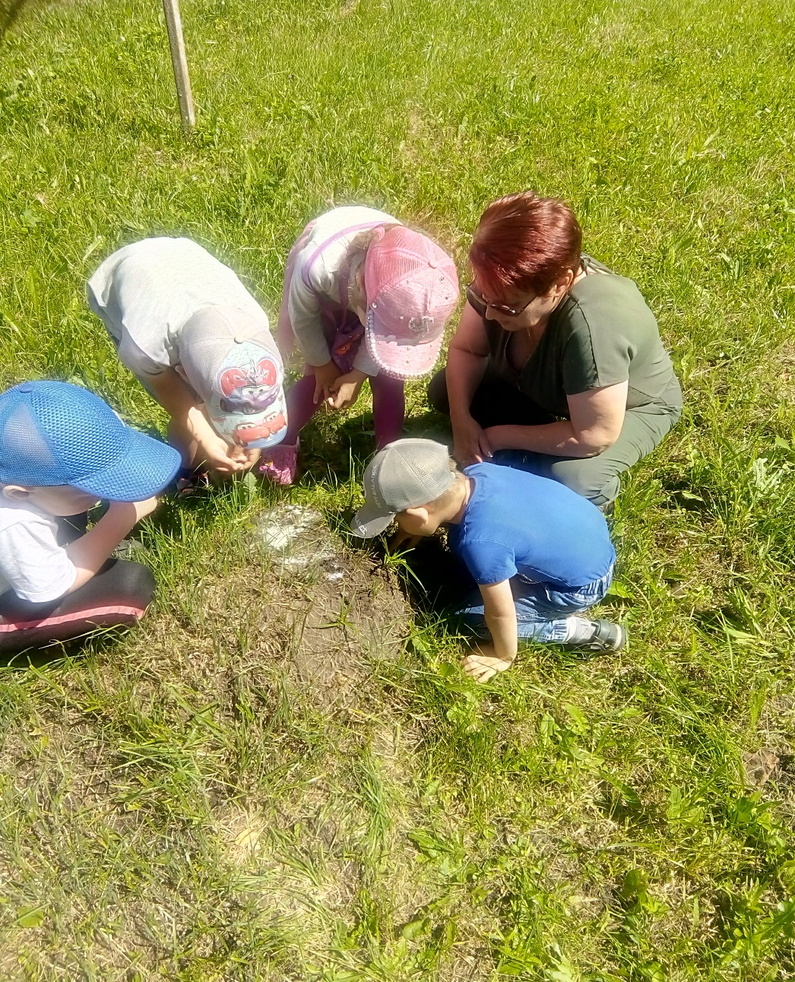
Результат: Сначала муравьи будут просто суетиться и беспорядочно бегать в разных направлениях. Затем они успокоятся, и мы увидели одну или несколько длинных муравьиных цепочек, движущихся к угощению и обратно.
Объяснение: Муравьи воспринимают сложную систему информации, используя специальные химические вещества - феромоны, выделяемые их телами. Стоит одному муравью найти пищу, в нашем случае сахар, как он начинает оставлять за собой феромоновый след, по которому за ним идут другие муравьи. Чем больше муравьев идут по следу, тем сильнее становится сигнал. Интересно наблюдать, как муравьи в точности повторяют след самого первого муравья, даже если он выбирает длинную дорогу, например, обползает камешек. Поиски еды - это только одна из многих функций феромонов. Феромоны передают сложную химическую информацию. Если ты напугаешь муравья, он сразу подаст другим муравьям сигнал, предупреждающий об опасности. При этом муравьи, находящиеся близко, по этому сигналу будут убегать, а муравьи-солдаты, находящиеся дальше, наоборот, приготовятся к нападению.

